**光伏产品基础知识总结**

### **国际市场概况**

* ****亚洲****：根据以往数据，亚洲在光伏累计安装容量方面一直占据主导地位。2019年，亚洲的累计安装容量为330,427MW，占全球市场的57.09%。中国作为亚洲的主要贡献者，其光伏产业在全球范围内占据领先地位。
* ****欧洲****：欧洲市场也相当重要，2019年累计安装容量为138,539MW，占比约24.78%。
* ****北美****：北美市场同样不可忽视，尽管具体份额未提及，但通常占有一定比例，尤其是在美国和加拿大的大型光伏项目推动下。

### **中国市场概况**

* 中国光伏行业竞争格局显示头部企业集中度较高。截至最近的分析，多晶硅、硅片、电池片、组件四个关键生产环节中，头部企业的产量在国内总产量中的占比分别是：
  + 多晶硅片：86.7%
  + 硅片：84%
  + 电池片：53.9%
  + 组件：63.4%

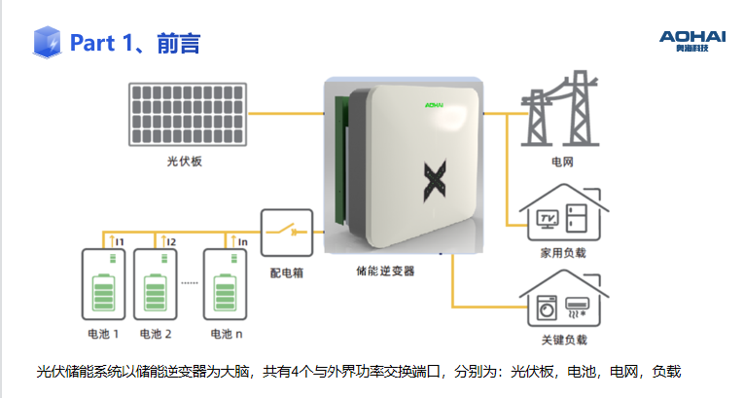

### **光伏板工作原理**

* ****半导体材料****：光伏板主要由半导体材料制成，最常用的是硅。半导体材料被设计成具有P型（富含空穴）和N型（富含自由电子）两个区域，两者结合形成P-N结。
* ****光的吸收****：当太阳光照射到光伏板上时，光子（光的基本粒子）与半导体材料中的电子相互作用。如果光子的能量大于或等于半导体材料的带隙能量，它就能激发电子从价带跃迁到导带，留下空穴。
* ****电荷分离****：在P-N结处，被激发的电子倾向于流向N型区域，而空穴则流向P型区域，形成了一个内建电场，这个电场有助于电子和空穴的有效分离，避免它们重新复合。
* ****电流产生****：随着电子和空穴的分离，电子向外部电路流动，形成电流，而空穴则吸引外部电路中的电子来填补空缺，维持电流的连续性。这样，光能就被转换成了可用的电能。

### **组件升级介绍**

光伏板的组件升级主要集中在以下几个方面，以提高效率、降低成本、增强耐用性和灵活性：

* ****高效率电池技术****：如PERC（钝化发射极和背面接触）、HJT（异质结）、IBC（全背接触）和钙钛矿太阳能电池等，这些技术旨在提高光电转换效率，减少能量损失。
* ****双面光伏板****：采用透明背板或无背板设计，允许光线从背面反射再次被吸收，增加了发电量。
* ****轻量化与柔性材料****：开发更轻、更薄、可弯曲的光伏材料，如柔性薄膜太阳能电池，这扩大了安装范围，如屋顶、帐篷、车辆等非传统表面。
* ****智能跟踪系统****：通过采用先进的跟踪技术，自动调整光伏板角度以最大化接收阳光，从而提高发电效率。
* ****储能集成****：随着电池储能技术的进步，光伏系统越来越多地与高效能电池储能系统集成，实现电力的全天候供应，提高能源使用的自主性和稳定性。
* ****智能化管理****：通过物联网、大数据分析等技术，实现光伏系统的远程监控、故障预警和优化运行，提升运维效率。
* **不同公司生产的光伏板之间的差距主要体现在以下几个方面：**
* ****材料质量与纯度：****光伏板的核心是半导体材料，通常是硅。高质量的光伏板使用高纯度的硅材料，这直接影响到电池的光电转换效率。不同公司对原材料的选取和处理能力不同，导致最终产品的性能有别。
* **制造工艺：**包括电池片的生产、组装以及封装技术等，都会影响到光伏板的效率、寿命和可靠性。例如，先进的电池结构设计（如PERC、HJT、IBC等）和精密的制造工艺可以减少能量损失，提高发电效率。
* **组件设计：**包括光伏板的结构设计、尺寸、重量、耐候性等，不同公司会根据市场需求和自身技术优势进行差异化设计。
* **质量控制 (Quality Control)：**大公司通常拥有更严格的质量管理体系，能够确保产品的一致性和长期稳定性，而小公司或低成本制造商可能在这方面有所欠缺。
* **售后服务与保障：**知名品牌的光伏板往往提供更长时间的质保服务和更好的技术支持，这也是用户选择时的重要考量因素。
* **光伏面板材料区别：**

**单晶硅：**效率高（约18%-22%），成本较高，适用于空间有限的场合。  
**多晶硅：**效率略低（约15%-18%），成本较低，常用于有足够空间的应用。  
**薄膜：**可弯曲，美观但效率较低（约10%-13%），成本较低，适用于不规则表面。

**单晶硅光伏板：**由单一的硅晶体构成，具有高转化效率、稳定性和长寿命，但成本相对较高。

**多晶硅光伏板：**由多个小硅晶粒熔合而成，转化效率稍低于单晶硅，成本也较低，但技术成熟，应用广泛。

**非晶硅光伏板（薄膜光伏板）**：采用非晶硅或其他薄膜材料，如碲化镉(CdTe)、铜铟镓硒(CIGS)等，这类光伏板更轻薄、可弯曲，适合特定安装环境，但效率一般低于晶硅光伏板。

* **MMPT算法（功能）**

光伏最大功率点追踪（Maximum Power Point Tracking, MPPT）算法是光伏系统中用于优化太阳能电池板或阵列输出功率的关键技术。

* **目的：**使光伏系统能**在不断变化的光照和温度条件下，实时调整工作状态**，确保光伏电池始终工作在能输出最大功率的电压和电流组合点上，即最大功率点（MPP）。

### **传统MPPT算法**

* ****脉冲宽度调制(PWM)扰动观察法****：通过**周期性**地轻微改变光伏阵列的工作点，并观测功率变化，以此决定调整方向，逐步逼近最大功率点。
* ****增量电导法(Incremental Conductance Method)****：基于光伏电池的伏安特性，通过测量电压和电流的微小变化来估计电导的变化，据此判断并调整工作点，向最大功率点移动。
* ****恒电压跟踪法(Constant Voltage Method)****：保持光伏电池的工作电压在一个预设的值，此电压接近理论上的最大功率点电压，这种方法简单但不够精确。
* ****开路电压跟踪法(Open Circuit Voltage Method)****：利用光伏电池的开路电压与最大功率点电压之间的关系，间接估算MPP位置，适用于光照变化较慢的情况。

### **智能算法**

* ****模糊逻辑控制(Fuzzy Logic Control)****：利用模糊规则集来近似最大功率点，通过调整输入参数（如电压、电流变化率）来优化输出。
* ****遗传算法(Genetic Algorithm)****：模拟自然选择和遗传学原理，通过迭代寻找最优解，用于确定最佳工作点。
* ****粒子群优化算法(Particle Swarm Optimization, PSO)****：模仿鸟群觅食行为，通过一群粒子（代表潜在解）在搜索空间中移动并优化位置，以找到最大功率点。
* ****蚁群优化(Ant Colony Optimization)****：灵感来源于蚂蚁寻找食物路径的行为，通过模拟蚂蚁释放和感知信息素的过程，找到从当前工作点到MPP的最佳路径。

### **新型及混合型算法**

* ****分布式MPPT(Distributed MPPT)****：针对大规模光伏阵列，每个子阵列独立执行MPPT，提高整体效率，尤其是在光照不均匀的情况下。
* ****混合型光伏阵列MPPT****：针对不同特性的光伏电池混联情况，结合多种算法，实现对不同电池组的最佳控制。
* ****滤波算法的应用****：在MPPT控制中加入数字滤波器，减少噪声干扰，提高算法的稳定性和快速响应能力。
* **储能逆变器 (Battery Storage Inverter)**

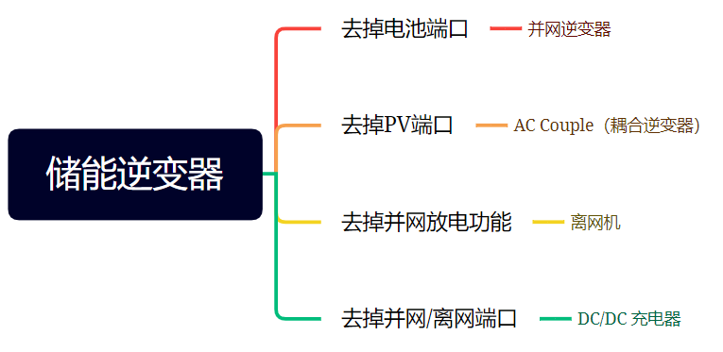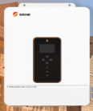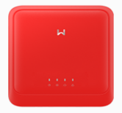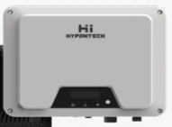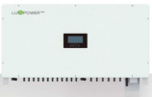

**逆变器(Inverter)：**将直流电（DC）转换为交流电（AC）。  
**字串式逆变器(String Inverter)：**成本效益高，易于维护。  
**集中式逆变(Centralization Inverter)：**适用于大规模应用。  
**微逆变器(Micro Inverter)：**提供模块级功率转换，提高系统效率和可靠性。

**耦合：**在电子和电气工程领域通常指的是两个或多个电路或系统之间通过电磁场、光或其他媒介相互作用和影响的能力。

**耦合逆变器(AC Couple)常见的应用场景：  
电网到电池储能：** 主要用于在电价较低时从电网充电至电池储能系统中，实现“谷电利用”或“需求侧管理”。在电费较高或电网高峰时段，再将储存的电能释放回电网或直接供给家庭、企业使用，达到**节约电费**的目的。

**应急备用电源系统：**作为纯备用电源设备，在市电中断时，独立为重要负载如医院、数据中心、交通信号灯等提供电力，确保关键服务的连续性。

**可再生能源平滑与调度：**虽然没有直接连接PV，但在风能、水能等其他可再生能源系统中，无PV口的储能逆变器仍可起到平滑输出、能量存储与按需释放的作用，提高这些能源的利用率和电网适应性。

**微电网的电力管理和平衡：**在微电网配置中，无PV口储能逆变器可以作为核心组件之一，负责电池储能的充放电管理，维持微电网内部电能供需平衡，增强微电网的独立运行能力。

**负载侧管理与需求响应：**在智能电网环境中，这类逆变器能够根据电网需求响应信号，调整电池的充放电策略，协助电网进行需求侧管理，提高整个电网的效率和稳定性。

**电动汽车充电基础设施：**作为充电站的一部分，无PV口储能逆变器可以从电网或其它来源获取电能，储存后在需要时为电动汽车快速充电，尤其是在电网负荷管理上更为灵活高效。

**性能参数概念**  
**转换效率(Conversion Efficiency)：**影响系统的电力产量和所需的安装面积。  
**温度系数(Temperature Coefficient)：**描述温度变化对面板效率的影响。  
**衰减率(Attenuation Rate)：**描述面板输出功率随时间衰减的速度。

* **电池的形态**  
   ****3U机架式电池柜****：
* ****优点：****
  + ****空间高效利用****：3U高度的设计适合标准数据中心机架安装，能够有效节省宝贵的数据中心空间。
  + ****模块化设计****：通常支持模块化扩展，可以根据需求增加或减少电池模块，易于维护和升级。
  + ****兼容性****：与现有的IT基础设施兼容，便于整合进现有的数据中心管理系统。
  + ****高可靠性****：设计用于关键业务应用，提供稳定的电力保障，适用于不间断电源(UPS)系统。
* ****缺点：****
  + ****成本相对较高****：相对于一些非机架式解决方案，3U机架式设计的产品可能价格更高。
  + ****重量考虑****：由于需要放置在机架上，顶部和底部的承重有限制，可能限制了单个单元的电池容量。

****适用场景****：数据中心、企业服务器机房、大型网络设备间等需要高密度、集成化电源备份的场合。

* ****壁挂式家用储能****：
* ****优点：****
  + ****节省空间****：直接挂在墙壁上，不占用地面空间，特别适合家庭或空间有限的环境。
  + ****安装简便****：一般设计为用户友好型，安装过程简单快捷。
  + ****灵活性****：可以根据家庭的实际用电需求选择合适的安装位置，易于调整。
* ****缺点：****
  + ****容量限制****：相比地面安装的大型储能系统，壁挂式储能的容量通常较小。
  + ****承重限制****：墙面需能承受储能系统的重量，限制了系统的最大尺寸。

****适用场景****：适合住宅、小型办公室等对空间敏感且电力需求适中的场所。

* ****堆叠式家用储能****：
* ****优点：****
  + ****模块化扩展****：可以通过堆叠多个模块来增加存储容量，灵活适应不同的储能需求。
  + ****维护方便****：单个模块出现问题时容易替换，不影响整个系统运行。
  + ****高适应性****：可根据实际空间和预算灵活配置储能规模。
* ****缺点****：
  + ****占地面积****：虽然可以堆叠，但仍然需要一定的地面空间，对于空间极其有限的环境可能不太适合。
  + ****系统集成复杂度****：随着模块的增加，系统管理和监控可能变得相对复杂。

****适用场景****：适合中等至较大规模的家庭、小型商业设施或偏远地区住宅，特别是那些希望逐步扩大储能规模或有可变储能需求的用户。

* **电池种类**

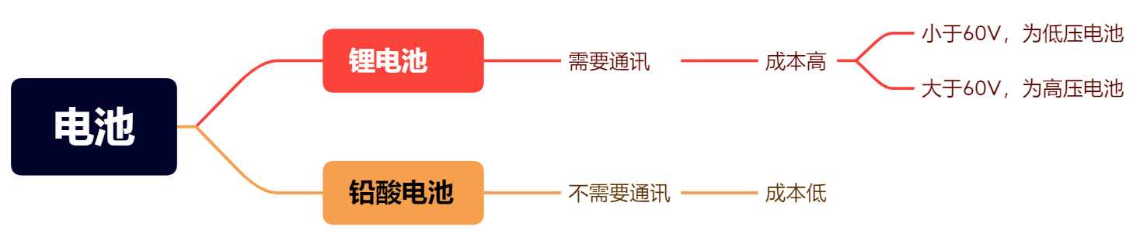

* **铅酸电池：**

**优点：**成本较低，技术成熟，可修复性较好，耐过充过放，有安全阀防止严重事故。

**缺点：**重量大，能量密度低，寿命相对短，含有有害物质（如硫酸），需要定期维护。

* **锂电池**
* **三元锂电池：**

**优点：**能量密度高，重量轻，体积小，适合移动设备和电动汽车。

**缺点：**安全性相对较低，高温下可能发生热失控，成本较高。

* **磷酸铁锂电池：**

**优点：**安全性好，循环寿命长，耐高温，无毒环保。

**缺点：**能量密度稍低于三元锂，低温性能较差。

* **镍氢电池 (NiMH)：**

**优点：**环保，不含镉，记忆效应较铅酸和镍镉电池小。

**缺点：**成本高于铅酸，能量密度低于锂电池，自放电率较高。

* **镍镉电池 (NiCd)：**

**优点：**耐用，可快速充放电。

**缺点：**含有重金属镉，环境污染大，记忆效应明显，逐渐被淘汰。

**碱性电池(Alkaline Battery)：**

**优点：**一次性使用方便，成本低廉，适合低功耗设备。

**缺点：**不能充电，使用后需丢弃，环境负担。

**锂聚合物电池 (LiPo)：**

**优点：**超薄可塑性强，适用于各种形状和尺寸，能量密度高。

**缺点：**安全风险较高，需要专用充电器，使用不当可能起火。

* **中国电池供应商**

根据彭博新能源财经报告显示，2023年全球储能电池出货量达到173GWh，其中中国占据了92%的份额，约为159GWh。预计2024年中国储能电池出货量将继续增长，超过200GWh，占比约为88%。彭博新能源财经发布的全球一级标准储能供应商名单中，有25家企业上榜，其中14家为中国企业，占比过半，包括6家电芯供应商和8家系统集成商，证明了中国储能产业链在全球范围内的顶级实力。

**电芯供应商包括：**

**宁德时代：**2023年储能订单量约为100GWh，连续三年出货量全球第一，推出了EnterC Plus、EnterD储能系统新品及大容量电芯。

**比亚迪：**储能电池出货量或达40GWh，储能系统中标数量国内第二，储能业务覆盖广泛，推出魔方、MC-I新品。

**亿纬锂能：**储能电芯出货接近17GWh，预计全年超20GWh，未来五年订单量大，将推出628Ah超大容量储能系统。

**瑞浦兰钧：**储能电芯出货量排名第四，已获得43.5GWh以上订单，推出320Ah、345Ah电芯。

**海辰储能：**储能电芯出货量增速第一，预计全年订单约50GWh，发布长时储能专用电芯MIC 1130Ah。

**国轩高科：**储能收入显著增长，储能出货量预计超10GWh，产品获得国际认证，美国工厂下线首个电池Pack。

**系统集成商**包括**中车株洲、天合储能、阳光电源**等，以及其他多家企业，它们在储能系统项目中标、技术创新、海外市场拓展等方面均有突出表现[1]。

* **电网类型**

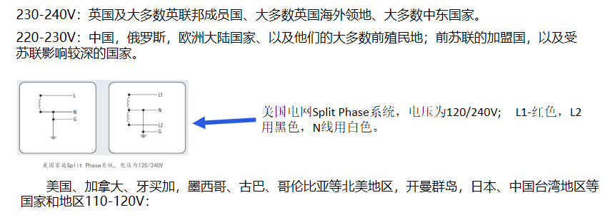

### **北美洲**

* ****美国、加拿大****：主要使用****120V交流电压，电压频率为****60Hz。

### **欧洲**

* ****大部分欧洲国家****（如****荷兰、德国、法国、英国、意大利、比利时、挪威、瑞典等）采用****230V****交流电压，50Hz频率****。需要注意的是，英国虽然历史上使用的是240V/50Hz，但已逐渐过渡到与欧洲大陆标准统一。
* ****俄罗斯****使用****220V****，****50Hz****。

### **亚洲**

* ****中国****：** 标准电压为****220V****，****50Hz****。
* ****日本****：** 与众不同，采用****100V****，频率分为****50Hz****和****60Hz****两种。
* ****韩国****：** 使用****220V****，****60Hz****。
* ****印度****：** 标准为****230V****，****50Hz****。

### **其他地区**

* ****澳大利亚****和****新西兰****：****230V****，****50Hz****。
* ****巴西****：** 采用****127V/220V****和****60Hz****。
* ****非洲****国家电网标准较为多样，但****220V/230V****和****50Hz****较常见。
* ****中东****地区电网标准接近欧洲，多采用****220V****和****50Hz****。
* **规格参数**
* **额定输出电压 (Nominal AC Voltage)**

在规定的输入电源条件下，输出额定功率时，逆变器应输出的额定电压值。

* **输出电压的波形失真度（THDV）**

对正弦波逆变器，应规定允许的**最大波形失真度(谐波含量)通常以输出电压的总波形失真度表示**，其值一般应**不超过3％**。

* **额定输出频率（Nominal AC Frequency）**

对于包含电机之类的负载，如**洗衣机、电冰箱**等，由于其**电机最佳频率工作点为50Hz**，频率过高或者过低都会造成设备发热，降低系统运行效率和使用寿命。

* **功率因数（Power Factor）**

表征**逆变器带感性负载或容性负载的能力**。在负载功率一定的情况下，如果逆变器的功率因数较低，则所需逆变器的容量就要增大，一方面造成成本增加，同时光伏系统交流回路的视在功率增大，回路电流增大，损耗必然增加，系统效率也会降低。

* **效率（Efficiency）**

逆变过程中的能量转换效率，即输出功率与输入功率之比，高效率意味着能源利用率高，一般逆变器在满载时效率需超过80%。

* **防护等级（ Ingress Protection ）**

IP防护等级是描述电气设备或外壳防止外部固体（如灰尘）和液体（如水）入侵程度的国际标准。IP等级由两个数字组成，格式为IPXY，其中XY分别代表防尘和防水的能力等级。

**X表示防尘等级：**

0: 无防护

1: 防止大于50mm的固体物体侵入

2: 防止大于12mm的固体物体侵入

3: 防止大于2.5mm的固体物体侵入

4: 防止大于1mm的固体物体侵入，相当于防尘

5: 不完全防尘，但足以防止有害数量的灰尘侵入，对设备运转无影响

6: 完全防尘，尘埃无法进入设备内部

**Y表示防水等级：**

0: 无防护

1: 防止垂直落下的水滴

2: 当外壳倾斜至15度时，防止垂直方向滴水

3: 防止喷洒的水

4: 防止从各个方向飞溅的水

5: 防止喷射的水

6: 防止强烈喷射的水

7: 防止短时间浸水影响

8: 防止长时间潜水影响

对于逆变器而言，常见的防护等级至少需要达到IP54，意味着它能防止一定量的灰尘进入（虽不能完全防止灰尘，但灰尘量不足以影响设备正常运行）以及来自所有方向的水飞溅。

* **散热方式（ Cooling concept ）**

一般分为两种，自然散热和风扇散热，当然也有液冷散热方式，但在中小功率场合，一般以前两种为主，另外，外部风扇散热会增大噪音。

* **储能逆变器综合工作模式**
* **核心工作模式概述**

1. **负载优先（自发自用）**

**优先级:** 负载 > 电池 > 电网

**特征:** 自发自用最大化，剩余电力并网，电池辅助光伏不足时的负载需求。

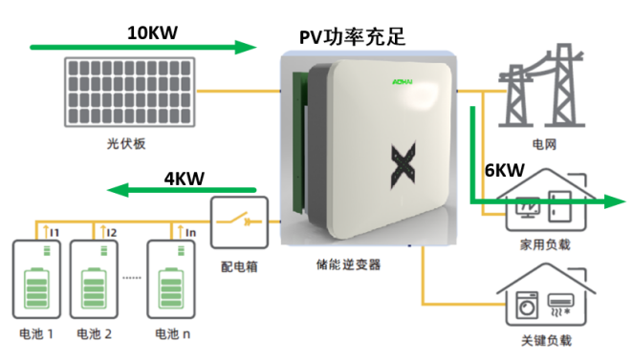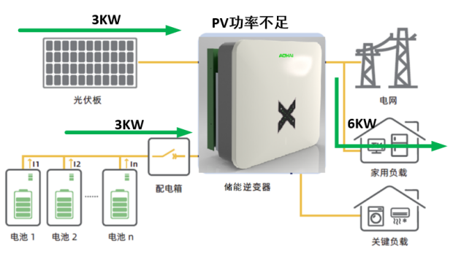

1. **电池优先**

**优先级:** 电池 > 负载 > 电网

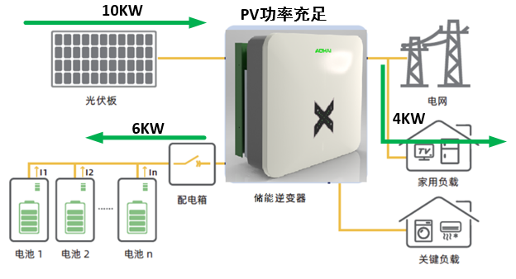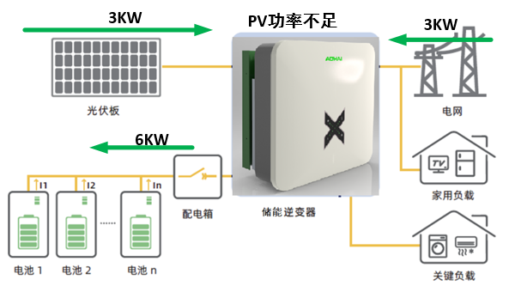

**特征:** 优先维护电池状态，支持电网充电模式，确保储能充足。

1. **电网优先**

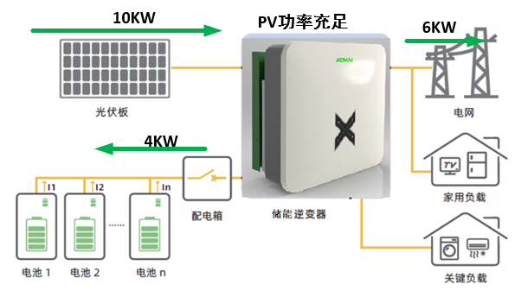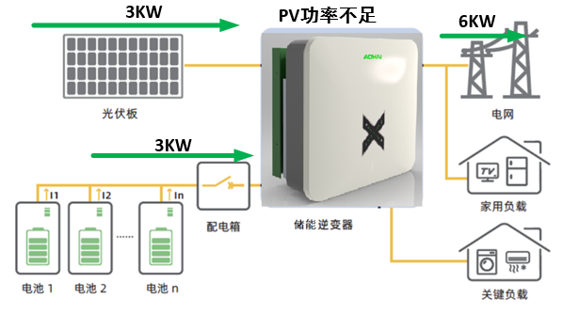

**优先级:** 电网 > 负载 > 电池

**特征:** 灵活满足电网调度，光伏剩余供电池，强调电网互动。

**4. 旁路模式**

**说明:** 直接由电网供电，适用于系统维护或异常情况。

* **扩展功能与特性**

**- **安全保护**：**

- 过载保护、短路保护确保安全运行。

- 孤岛保护避免电网断电时逆变器误操作。

**- **智能管理与通信**：**

- 远程监控与控制，实时状态反馈，策略自动调整。

- 基于时间、天气或电价自动调度，优化能源利用。

**- **环境适应性**：**

- 宽温设计，适应各种气候条件。

- 防尘防水（如IP65），户外耐用性强。

**- **充放电策略**：**

- 深度充放电管理，延长电池寿命。

- 均衡充电，确保电池组性能一致。

**- **能效与认证**：**

- 高能效转换，减少能源损失。

- 符合国际安全与质量标准（CE, UL, TUV, SGS等），确保全球市场合规。

**总结**

储能逆变器通过多样化的智能工作模式与综合特性，不仅实现了能源的高效利用与存储，还确保了系统的安全性、灵活性与环境适应能力。其集成的智能管理系统、高效的能量转换技术及严格的安全认证，共同推进了可再生能源的有效应用和可持续能源体系的发展。

* **关键功能**
* **AFCI ( Arc Fault Circuit Interrupter )**

一种先进的**电气安全设备**，设计**用于检测并响应电路中的异常电弧**，以预防可能由这些电弧引起的火灾。

**传统断路器：**主要针对过载和短路提供保护。

**AFCI：**能够识别并中断因电线损坏、松动连接或其他电气问题导致的故障电弧。

这些故障电弧可能不会引起传统断路器跳闸，但它们能产生高温，足以点燃周围的绝缘材料或其他易燃物质。AFCI通过分析电流波形来区分正常电弧（如开关操作时产生的）和危险的故障电弧，并在检测到后者时迅速断开电路，从而提高了电气系统的安全性。

* **GFCI ( Ground Fault Circuit Interrupter )**

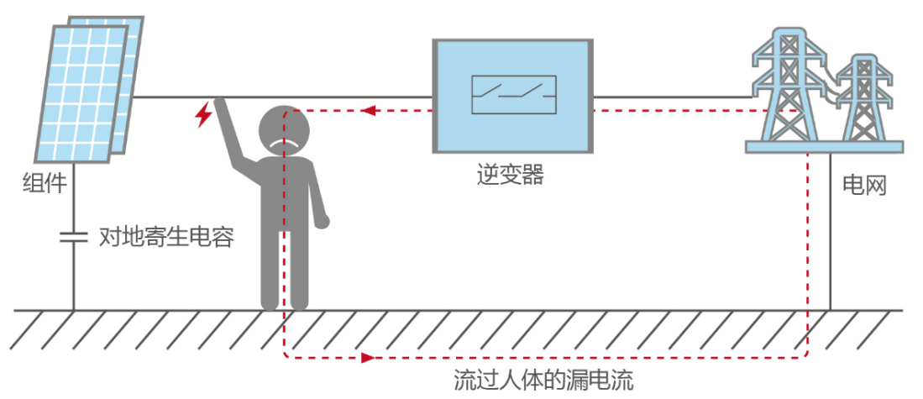

**简洁描述：**GFCI是一种安全设备，通过迅速响应接地故障来保护人员免受电击风险。

**详细描述：**接地故障电路中断器，是一种重要的电气安全装置，设计用于**防止因接地故障**而造成的电击事故。它的工作原理是监测电路中流入和流出的电流是否平衡。在正常情况下，流入电路的电流与流出的电流应该是相等的。但是，如果发生接地故障，一部分电流可能会通过意外路径（如人体）流向地面，这会导致电流不平衡。

一旦GFCI检测到流入和流出电流之间的差异超过预定的**安全限值**（**通常为5毫安**），它会在极短的时间内（根据UL943标准，在500欧的阻抗情况下，漏电流为4-6mA时的断开时间）切断电路，从而防止电击伤害或更严重的后果。GFCI常用于厨房、浴室、户外插座等潮湿环境中，以及游泳池周围等容易发生接地故障的地方，显著增强了家庭和工作场所的电气安全。

**补充知识点：**  
**GFCI和RCD的区别是什么？**

GFCI (Ground Fault Circuit Interrupter) 和 RCD (Residual Current Device) 实质上是相同类型的电气安全设备，它们的设计目的和基本工作原理都是为了防止接地故障造成的电击事故。两者的主要区别在于命名习惯和某些标准规定，而不是功能或原理上的根本不同：

****命名与地区使用习惯****：

* 1. ****GFCI**** 主要是在北美地区（如美国和加拿大）使用的术语。
  2. ****RCD**** 则是国际电工委员会（IEC）以及欧洲国家（如英国、法国等）常用的名称。

****动作阈值****：

* 1. 一般而言，GFCI 的动作阈值较低，通常在4-6毫安（mA）范围内，这意味着它对较小的漏电流更为敏感，能在更短时间内切断电路，提供更细致的保护。
  2. RCD 的标准动作阈值一般是30毫安，尽管也有低灵敏度和高灵敏度的不同型号，适用于不同类型的电气安装和保护需求。

****安装与应用****：

* 1. 在安装规范上，GFCI允许在某些场合下，用电设备不直接接地，因为它能直接检测并中断接地故障电流。
  2. RCD的安装和应用则遵循相应的国际和地区标准，可能在具体安装要求和适用场景上有所不同。

尽管存在这些细微差别，GFCI和RCD的核心功能都是通过监测电路中的剩余电流（即流入和流出电流的差值），并在检测到可能造成电击的漏电情况时迅速断开电路，从而保护人员免受电击伤害。

* **ISO ( Isolation )**

绝缘阻抗检测，跟漏电流保护有点像，主要是检测光伏阵列对地的阻抗，当阻抗过低时触发保护，如小于150KΩ。

* **防逆流**

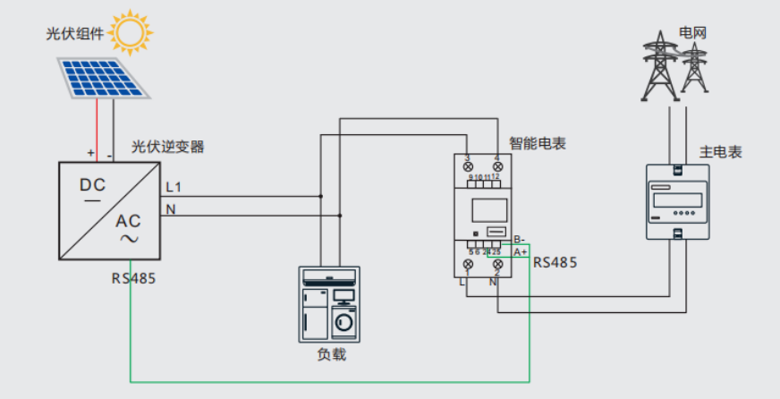

防逆流功能主要是应用于太阳能光伏系统中的一个安全控制机制，旨在防止光伏系统产生的电能反向流动回电网。这一功能对于确保电网安全及满足电力公司的技术要求至关重要。

**工作原理：**防逆流系统通过实时监测光伏系统与电网之间的电能流动方向。当检测到光伏系统产生的电能有流向电网的趋势时，防逆流装置会立即采取行动，通常通过降低逆变器的输出功率或完全停止逆变器工作，以阻止电能反向馈入公共电网。

**重要性：**

1. **安全考虑：**电网可能出现不稳定情况或停电维修，此时若光伏系统继续向电网供电，可能会对电网维修人员构成触电风险。
2. **技术合规：**许多国家和地区的电网规定要求光伏系统必须具备防逆流保护，以确保电网的稳定性和维护人员的安全。
3. **经济因素：**在某些情况下，电网运营商可能不允许或限制分布式电源向电网送电，以防影响电网管理或计量结算。

**实现方式：**

1. **硬件解决方案：**可以在光伏系统的电路上安装专门的防逆流继电器或断路器，或在逆变器内部集成防逆流控制模块。
2. **软件控制**：现代逆变器通常配备智能控制系统，可以通过软件算法实时监测电网状态，并自动调节输出功率以避免逆流。

**应用实例：**例如，当一个家庭安装了光伏系统并同时连接到电网，白天太阳能充足时，家庭消耗不完的多余电能如果没有防逆流功能，就会自然地尝试反馈给电网。但通过防逆流控制，系统可以确保多余的电能不会送回电网，而是通过其他方式处理，比如存储在电池中（如果配置了储能系统）或者限制光伏板的发电量。

* **防孤岛检测**

孤岛检测是指在电力系统中，特别是分布式发电系统（如光伏电站）并网运行时，检测并预防局部电网在主电网断电后继续孤立运行的现象。其主要作用包括：

1. ****保障安全****：防止维修人员在电网故障修复期间因孤岛内的电源供电而遭受电击伤害。
2. ****避免设备损坏****：防止电网恢复供电时，孤岛内电源与主电网间的电压和频率不同步导致的设备损坏。
3. ****保护用户设备****：确保用户端的电力质量，避免因孤岛效应引起的电压波动和频率漂移。
4. ****遵守法规****：满足电力公司对分布式发电系统并网的技术要求，确保电网的稳定运行。

****实现原理****主要包括：

* ****被动检测****：通过监测电网参数（如电压、频率）的变化，当检测到电网失电或参数偏离正常范围时，判断孤岛形成并采取措施。
* ****主动检测****：逆变器向电网注入特定的信号（如频率偏移、电压扰动），通过检测这些信号的变化来判断是否形成孤岛。
* ****通讯方法****：利用电力线载波通信或无线通信，当电网中断时，逆变器与电网控制中心的通讯丢失，据此判定孤岛状态。

**HUAWEI:  
家庭绿电**

* **智能组件控制器**

华为的光伏智能组件控制器是其在智能光伏（Solar PV）领域的创新产品，专为提升光伏电站的效率与智能化管理水平而设计。以下是一些关键特点和优势：

****组件级优化****：华为的智能组件控制器能够实现从组串级到组件级的优化飞跃，这意味着它可以针对光伏系统中的每一块组件进行电流电压的单独优化，确保即使在部分组件受阴影遮挡的情况下，也能最大化整体发电效率。

****智能监控与维护****：用户可以通过华为智能光伏APP实时查看每块太阳能板的位置和发电状态，一旦检测到故障，系统可以迅速定位问题所在，从而实现精准维修，有效降低运维成本和安装复杂度。

****环境适应性****：这些控制器设计有耐热耐寒特性，能在极端环境下保持稳定运行，确保长期可靠的电力输出。

****安全特性****：华为的控制器具备诸如逆变器智能组串分断功能，能够实时检测并快速切断故障电路，有效防止安全隐患，保障系统安全稳定运行。

****通信与连接****：支持多种通信协议，例如以太网（Modbus-TCP, IEC 60870-5-104）和RS485（Modbus-RTU, IEC 60870-5-103），便于系统集成和远程监控管理。

****产品线与荣誉****：华为的智能光伏控制器产品线包括如SUN2000系列等，其中SUN2000-330KTL等型号曾获得Intersolar Award等国际奖项，体现了其在行业内的技术创新与领先地位。

* **EMMA**

### **EMMA组网（单机）**

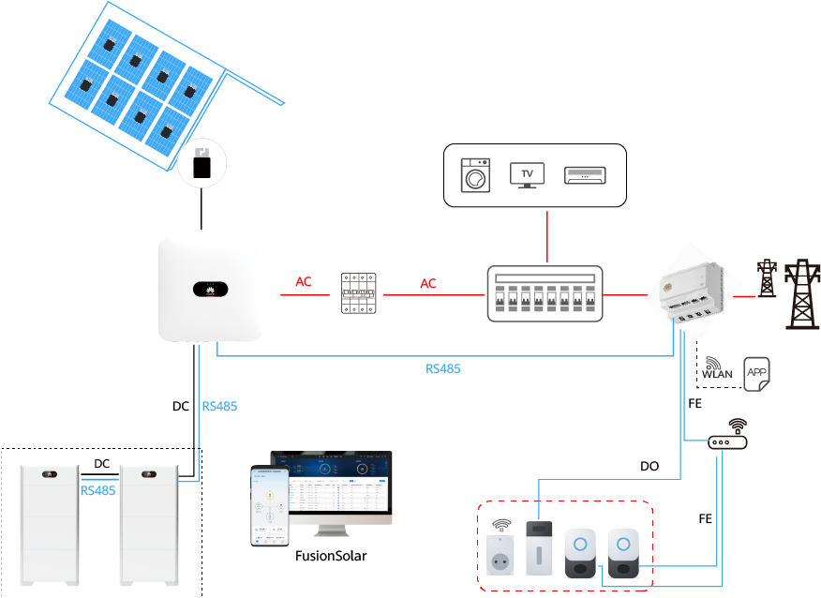

在单机模式下，一个EMMA设备独立工作，负责管理家庭的光伏系统、储能设备（如果配置有的话）、以及可能连接的智能用电设备。EMMA通过自身的控制逻辑，实现如下功能：

* ****功率控制****：支持设置最大自发自用，确保家庭优先使用自家产生的光伏电力。
* ****能源调度****：统一调度家庭内的能源使用，比如优先使用太阳能发电为家庭供电，提高自发自用率。
* ****基本智能用电管理****：在A01型号中，重点在于光储特性的支持，可能包括基本的智能设备控制，但功能相对简单，主要关注于光伏与储能的优化使用。

### **EMMA组网（并机）**

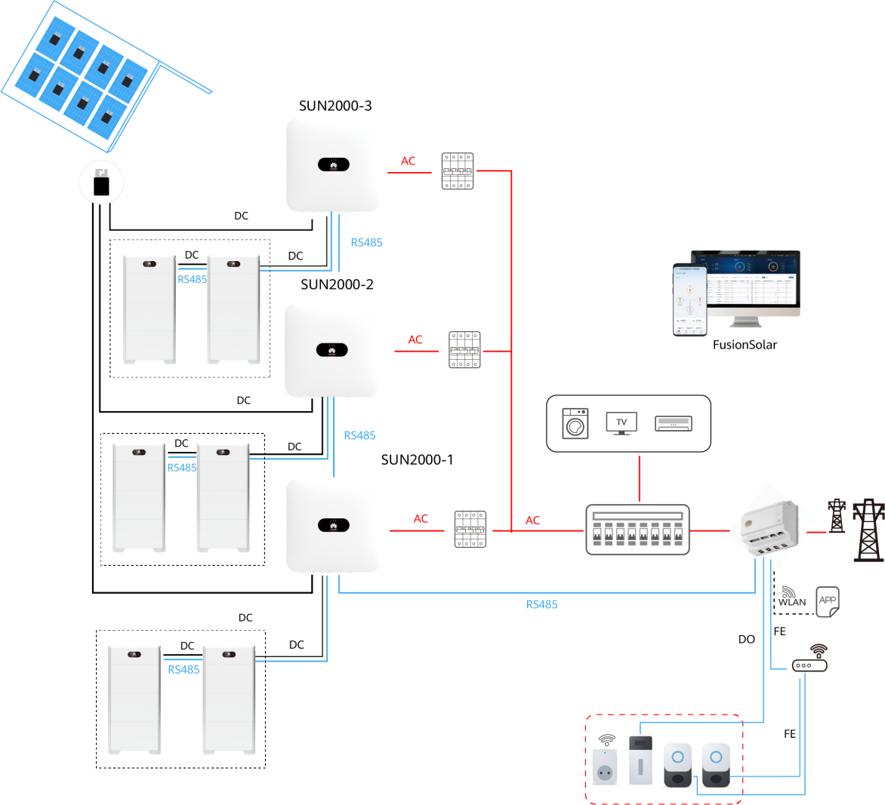

并机模式则涉及两个或多个EMMA设备协同工作，适用于较大规模的家庭能源系统或是有特殊需求的场景。这种模式可以增强系统的灵活性和扩展性，主要优势包括：

* ****容量扩展****：通过增加EMMA设备，可以管理更多的光伏板、储能单元和智能用电设备，适合能源需求大的家庭或小型商业场所。
* ****冗余备份****：并机工作可以提供一定程度的冗余，如果一个EMMA出现故障，其他设备仍可继续管理能源系统，保证能源供应的连续性。
* ****更精细的控制****：特别是对于EMMA-A02型号，支持更多智能设备接入（如充电桩、智能家电等），并允许用户设定更复杂的用电策略，如预约充电、智能用电优先级设置等，以实现更加精细化的家庭能源管理。

总的来说，单机模式适合基本的家庭能源管理需求，而并机模式则为需要更大管理规模或更高灵活性的家庭提供了升级选项。

* **智能组串式储能系统超模块化设计**

**内置优化器，组件级监控智能化管理**

华为智能组串式储能系统采用了超模块化设计，这种设计旨在提高系统的灵活性、可扩展性和维护便捷性，具体体现在以下几个方面：

****组件级优化与智能化管理****：系统能够对每个光伏组串进行独立的监控和功率优化，即使在光照条件不均的情况下也能最大化整体系统的发电效率。这得益于华为智能组件控制器的先进技术，能够实现从单个组件级别进行电流电压的精细调整，确保每个光伏组件都工作在最佳状态。

****AI加持的故障检测与保护****：系统集成了高级的故障检测和保护功能，如人工智能增强型电弧故障电路中断器(AFCI)，能够主动识别并迅速响应电路中的异常电弧，有效预防电气火灾，提升系统安全性。

****模块化结构****：系统设计支持模块化扩展，用户可以根据实际需求增减储能模块，这种灵活性使得系统能够轻松适应不同的储能容量需求，无论是家庭还是商业用途，都能实现定制化的解决方案。

****集成化管理与监控****：通过智能监控平台，用户可以远程实时查看系统状态，包括各个储能模块的健康状况、发电量、存储电量及能源使用情况，便于及时调整策略和维护管理，实现能源的高效利用。

****环境适应性与可靠性****：系统设计充分考虑了各种环境因素，具备宽温工作范围和防尘防水等级（如IP65），确保在恶劣环境下也能稳定运行，延长使用寿命。

****智能调度与并网互动****：系统能够与电网实现智能互动，根据电网需求响应信号调整充放电策略，参与需求侧管理，提升电网的稳定性和效率，同时支持自发自用、余电上网等多种工作模式。

****安全合规与国际认证****：遵循行业安全标准，获得多项国际认证，如CE、UL、TUV、SGS等，确保产品在全球市场的合规性与安全性。

**AI加持的AFCI**

**EMC证书（Electromagnetic Compatibility）**

EMC证书是指电磁兼容性（Electromagnetic Compatibility）认证证书。这是一种产品质量认证，确保电气电子产品在预定的电磁环境中能够正常工作，同时不会对同一环境中的其他设备产生无法接受的电磁干扰，也不会受到这些设备的电磁干扰而影响其性能。EMC测试是评估产品电磁兼容性的重要环节，涵盖了电磁干扰（EMI）和电磁敏感性（EMS）两个方面：

**电磁干扰（EMI）：**衡量产品在运行过程中产生的电磁能量是否在可接受范围内，避免对周围环境和其他电子设备造成干扰。

**电磁敏感性（EMS）**：评估产品抵抗外部电磁干扰的能力，确保其在存在电磁干扰的环境中仍能稳定工作。

EMC认证最早由欧共体政府推出，并规定自1996年1月1日起，所有电气电子产品必须通过EMC认证并加贴CE标志后，方可在欧共体市场上销售。这一要求后来被许多国家和地区采纳，成为进入市场的强制性要求。EMC测试包括但不限于传导排放、辐射发射、传导免疫力、辐射免疫等项目，并涉及产品开发、预合规、一致性测试及生产等多个阶段。

获取EMC证书意味着产品已经过严格测试，符合相关国际、区域或国家的EMC标准，这对于产品出口和市场准入至关重要。不同国家和地区可能遵循不同的EMC指令或标准，如欧盟的2004/108/EC指令、美国的FCC规则等。因此，制造商在设计和生产产品时需要考虑目标市场的具体要求。

**References:**

1. 腾讯新闻. (2024, January 31). 中国6大电芯企业上榜全球一级储能供应商名单. 腾讯新闻. Retrieved from <https://new.qq.com/rain/a/20240131A04ZBX00>